HOẠT ĐỘNG TRẢI NGHIỆM STEM: NGÔI NHÀ MƠ ƯỚC
THÔNG TIN VỀ HOẠT ĐỘNG TRẢI NGHIỆM STEM
Lớp 1 |  | Thời lượng: 2 tiết
Thời điểm tổ chức: Sau khi học sinh đã học xong bài nhận biết hình chữ nhật, hình vuông (môn Toán) và bài Ngôi nhà của em (môn Tự nhiên và Xã hội)
Mô tả hoạt động trải nghiệm STEM:
Hoạt động trải nghiệm STEM này tạo thêm cơ hội cho học sinh làm quen với vật liệu, khám phá các bộ phận của ngôi nhà bằng giấy bìa, thực hành các thao tác cắt, dán, ghép các hình chữ nhật, hình vuông,… để tạo lập mô hình ngôi nhà mơ ước đơn giản có nền nhà, tường nhà dựng đứng được và có đặt các đồ dùng đại diện cho từng khu vực sinh hoạt.
Hoạt động này góp phần thực hiện yêu cầu cần đạt cho hoạt động thực hành và trải nghiệm trong môn Toán liên quan đến ôn tập, củng cố các kiến thức cơ bản về các hình hình học. Bên cạnh đó, hoạt động trải nghiệm STEM cũng góp phần phát triển năng lực hợp tác theo nhóm để hoàn thành sản phẩm.
NỘI DUNG TÍCH HỢP
Môn học | Yêu cầu cần đạt
Toán | - Thực hiện được phép cộng, phép trừ (không nhớ) các số trong phạm vi 10.
Mĩ thuật | - Thực hành sáng tạo sản phẩm thủ công 3D (đồ dùng học tập).  - Biết cách sử dụng công cụ phù hợp với vật liệu và an toàn trong thực hành, sáng tạo.  - Thực hiện được các bước trong thực hành tạo ra sản phẩm.  - Trưng bày, chia sẻ được cảm nhận về sản phẩm.
Tự nhiên và xã hội | - Nêu được một số đặc điểm của ngôi nhà hoặc căn hộ nơi gia đình đang ở, các phòng trong ngôi nhà hoặc căn hộ và một số đặc điểm xung quanh nơi ở.

I. Yêu cầu cần đạt (của hoạt động trải nghiệm)
– Nhận biết hình chữ nhật, hình vuông.
– Giới thiệu được ngôi nhà của mình.
– Nêu được đặc điểm từng phòng trong ngôi nhà từ đó nhận biết được chức năng của mỗi phòng.
– Thể hiện được tình cảm yêu quý ngôi nhà của mình.
– Sử dụng được vật liệu sẵn có để làm ngôi nhà mơ ước.
– Nêu được công dụng và cách biểu diễn, giới thiệu ngôi nhà mơ ước.
– Tích cực hợp tác với các thành viên trong nhóm để hoàn thành nhiệm vụ được giao đúng thời gian quy định.
– Mạnh dạn trao đổi ý kiến của mình, tôn trọng và lắng nghe ý kiến của người khác, trung thực trong đánh giá sản phẩm nhóm mình và nhóm bạn.
– Giữ gìn tốt vệ sinh lớp học, có ý thức bảo quản vật liệu và đồ dùng học tập khi tham gia hoạt động thực hành làm sản phẩm.
II. Đồ dùng dạy học
1. Chuẩn bị của giáo viên
– Các phiếu đánh giá (phụ lục);
– Một bản mẫu ngôi nhà mơ ước (giáo viên tự làm).
– Nguyên vật liệu giáo viên chuẩn bị cho một nhóm học sinh:
TT | Thiết bị/Học liệu | Số lượng | Hình ảnh minh hoạ
Hoạt động khám phá cách dùng kẹp giấy (kẹp giữ hai bìa)
1 | Kẹp giấy | 1 cái | 
2 | Bìa hình chữ nhật nhỏ | 2 tấm
Hoạt động khám phá cách cắt và gấp nếp (làm cánh cửa mở)
3 | Bìa có hình 1 cánh cửa |  | 
Hoạt động khám phá cách dùng băng dính (gắn chân tường vào nền nhà)
4 | Bìa hình chữ nhật nhỏ | 1 tấm
5 | Bìa hình chữ nhật lớn | 1 tấm | 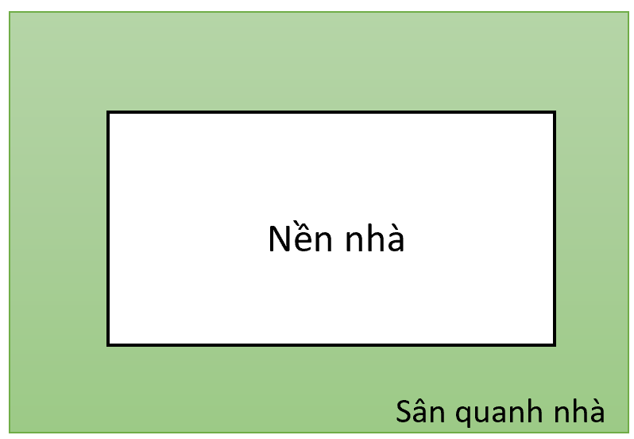
Hoạt động khám phá cách cắt và gấp nếp (làm cánh cửa mở)
5
Hoạt động làm mô hình ngôi nhà mơ ước
6 | Bộ bìa gồm 1 nền, 4 tường, 4 hình chữ nhật dài và nhỏ | 1 bộ | 
7 | Hình in sẵn | 1 tấm | 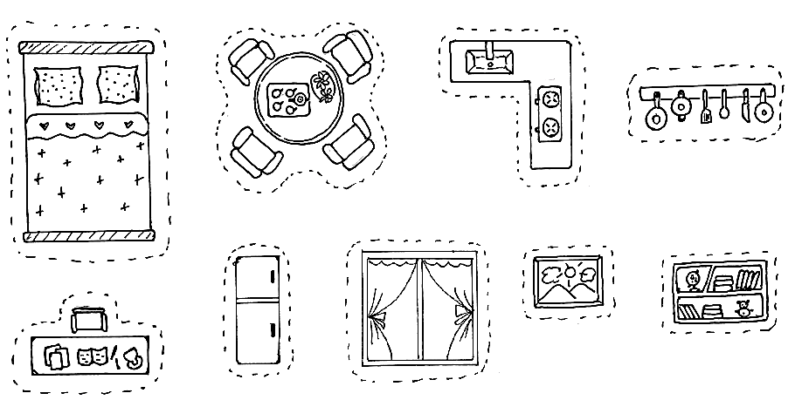
8 | Băng dính xốp hai mặt | 1 cuộn | 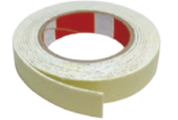
9 | Băng dính giấy | 1 cuộn
2. Chuẩn bị của học sinh
– Giao cho mỗi nhóm học sinh tự chuẩn bị một số nguyên vật liệu như sau:
STT | Thiết bị/Học liệu | Số lượng | Hình ảnh minh hoạ
1 | Kéo | 1 cái | 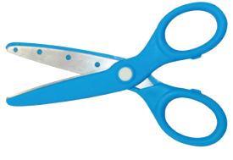
2 | Keo khô | 1 lọ | 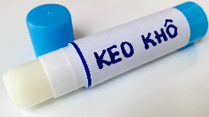
3 | Bút sáp màu | 1 hộp | 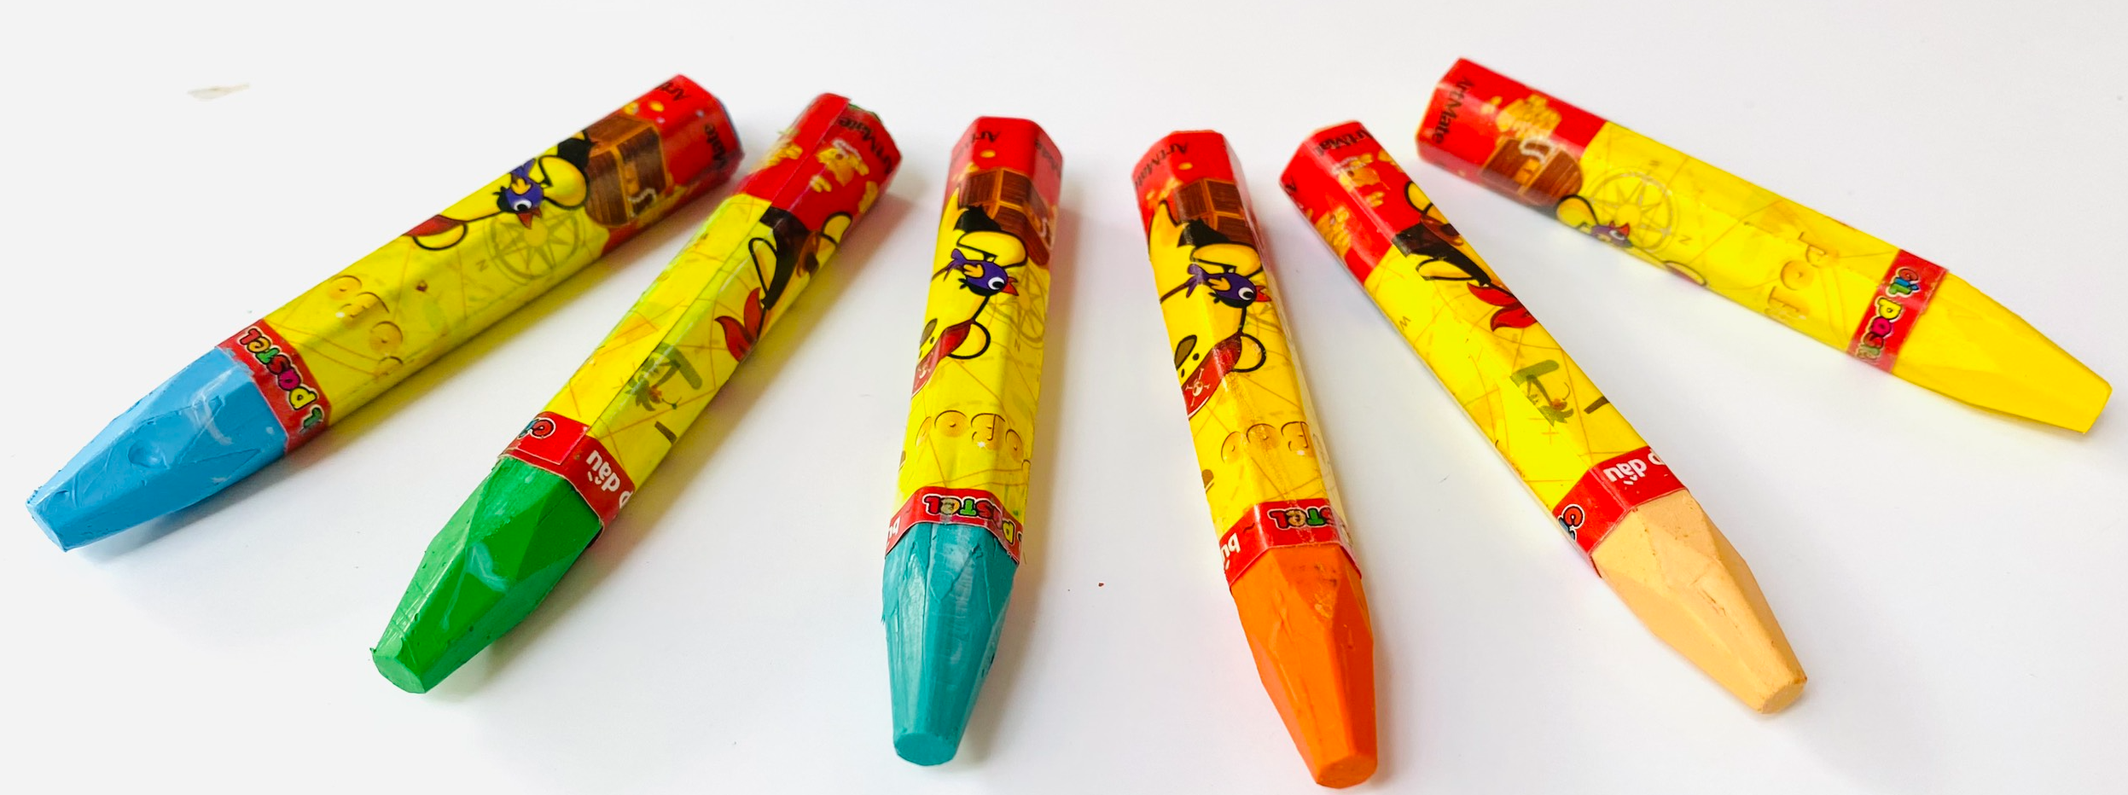
III. Các hoạt động dạy học chủ yếu
1. Hoạt động 1. Mở đầu (Xác định vấn đề)
- Mục tiêu
– Biết được câu chuyện về việc con người từ xa xưa đã biết xây dựng nhà và sắp đặt nơi ở của mình.
– Tiếp nhận vấn đề là cần tìm hiểu để thực hiện được nhiệm vụ làm ngôi nhà mơ ước.
- Tổ chức hoạt động
- Khởi động
– Học sinh nghe Câu chuyện STEM về ngôi nhà được xây dựng từ 5 ngàn năm trước tại Xcốt-len ở SHS trang 7.
– Học sinh quan sát hình 1 trong sách HS trang 7 và tiếp nhận câu hỏi: “Làm thế nào để nhận biết được các khu vực sinh hoạt trong một ngôi nhà?”
- Giao nhiệm vụ
– Giáo viên yêu cầu học sinh đọc to các tiêu chí của sản phẩm ngôi nhà mơ ước ở phần Thử thách STEM trong sách HS trang 3 và giải thích cho học sinh hiểu rõ (nếu cần).
2. Hoạt động 2: Trải nghiệm STEM
- Mục tiêu
– Giới thiệu được về ngôi nhà của mình.
– Nêu được đặc điểm của các phòng trong nhà, nhận biết được chức năng của từng phòng.
– Thể hiện được tình cảm yêu quý ngôi nhà của mình.
- Tổ chức hoạt động
a) Khám phá các phòng trong nhà
– Học sinh quan sát Hình 2 ở trang 3 trong sách HS và nói về các phòng (a.phòng khách, b.phòng học, c.bếp, d.nhà vệ sinh) và kể vài đồ dùng đặc trưng để nhận biết mỗi phòng (phòng khách có ghế salon, ti vi,…)
– Học sinh được giáo viên nhận xét câu trả lời và được nhấn mạnh một số thông tin quan trọng về các cách gọi tên khác nhau (ví dụ nhà vệ sinh/toa-lét), đồ vật đặc trưng cho mỗi phòng.
b) Khám phá cách dùng kẹp giấy (kẹp giữ hai bìa)
– Học sinh được tổ chức làm việc theo nhóm, mỗi nhóm nhận vật liệu là 2 mẩu giấy cứng và 1 kẹp giấy.
– Học sinh được yêu cầu quan sát và thực hành có hướng dẫn theo 4 bước ở hình 3 trang 3 trong sách HS. Hoạt động thực hành này giúp học sinh khám phá cách thức ghép dính 2 bìa cứng tạm thời và có thể mở ra khi không cần ghép nữa.
c) Khám phá cách cắt và gấp nếp (làm cánh cửa mở)
– Học sinh được tổ chức làm việc theo nhóm, mỗi nhóm nhận vật liệu là một tấm bìa có vẽ sẵn hình cánh cửa và 1 cái kéo.
– Học sinh được yêu cầu quan sát và thực hành có hướng dẫn theo các bước ở hình 4 trang 4 trong sách HS. Hoạt động thực hành này giúp học sinh khám phá cách thức tạo ra một cánh cửa có thể mở ra, đóng vào trên tường bằng giấy bìa.
d) Khám phá cách dùng băng dính (gắn chân tường vào nền nhà)
– Học sinh được tổ chức làm việc theo nhóm, mỗi nhóm nhận vật liệu là một tấm bìa vẽ sẵn nền nhà và 1 bìa tường nhà (khác màu), băng dính giấy, kéo.
– Học sinh được yêu cầu quan sát và thực hành có hướng dẫn theo các bước ở hình 5 trang 4 trong sách HS. Hoạt động thực hành này giúp học sinh khám phá cách thức gắn tường vào nền và có thể lật đứng tường trên nền nhà.
e) Khám phá cách dùng bìa và kẹp giấy (tạo hai bức tường đứng kề nhau)
– Học sinh được tổ chức làm việc theo nhóm, mỗi nhóm nhận vật liệu là một tấm bìa nhỏ hình chữ nhật (chiều rộng của bìa lớn hơn chiều dài kẹp giấy), 1 kẹp giấy, hai vách tường bằng bìa đã có.
– Học sinh được yêu cầu quan sát và thực hành có hướng dẫn theo các bước ở hình 5 trang 4 trong sách HS. Hoạt động thực hành này giúp học sinh khám phá cách thức gắn tường vào nền và có thể lật bìa lên để tường đứng trên nền nhà.
3. Hoạt động 3: Luyện tập và vận dụng
- Mục tiêu
– Làm được ngôi nhà mơ ước và dùng để giới thiệu về ngôi nhà mình mong muốn có.
– Đánh giá được các tiêu chí mà sản phẩm đã đạt được và đánh giá được mức độ hợp tác của các thành viên trong nhóm.
- Tổ chức hoạt động
a) Đề xuất và lựa chọn giải pháp
- Em làm gì
– Học sinh được quan sát mô hình một ngôi nhà mơ ước do giáo viên chuẩn bị sẵn (giống như hình 7 trang 11 sách HS) và trả lời các câu hỏi định hướng như trong sách HS để tìm hiểu về vật liệu, các bộ phận, cách gắn kết các bộ phận của ngôi nhà mơ ước.
– Học sinh cũng được quan sát mô hình khi trải phẳng và khi gấp gọn trên nền nhà (Hình 9, hình 10, trang 11).
– Học sinh trả lời các câu hỏi về các phòng, các đồ vật cần đặt trong mỗi phòng cho phù hợp (dựa vào kiến thức đã thu được ở phần trên) để để hình thành tiến trình các bước làm sản phẩm.
- Em làm như thế nào?
– Học sinh dựa vào các câu hỏi định hướng (như trong sách HS) để hình thành tiến trình các bước làm sản phẩm.
b) Chế tạo mẫu, thử nghiệm và đánh giá
- Em tạo sản phẩm
– Mỗi nhóm nhận các nguyên vật liệu, phân công nhiệm vụ và làm ngôi nhà mơ ước của nhóm.
– Trong khi học sinh làm sản phẩm, giáo viên nhắc nhở các nhóm giữ vệ sinh, cẩn thận khi sử dụng kéo, kiểm tra ngôi nhà mơ ước của nhóm thực hiện đã đúng yêu cầu hay chưa (nếu chưa thì cần điều chỉnh những gì).
- Em kiểm tra
– Học sinh kiểm tra sản phẩm bằng cách dựng tường đứng thành ngôi nhà 3D; trải phẳng và gấp gọn mô hình ngôi nhà.
– Học sinh đánh dấu vào Phiếu kiểm tra tiêu chí sản phẩm ngôi nhà mơ ước (Phụ lục) để đánh giá các tiêu chí đã thỏa mãn.
c) Chia sẻ, thảo luận và điều chỉnh
- Em trình diễn
– Sau khi các nhóm hoàn thành ngôi nhà mơ ước, học sinh được đề nghị lần lượt cử đại diện nhóm lên trước lớp giới thiệu sản phẩm ngôi nhà mơ ước do nhóm thực hiện, đồng thời biểu diễn cách dựng ngôi nhà đứng lên, mở ra và giới thiệu các phòng với chức năng tương ứng.
– Giáo viên tuyên dương các nhóm có sản phẩm đạt đủ các tiêu chí, khích lệ các nhóm có khó khăn hay có kết quả còn hạn chế, cho các nhóm này nêu những chỗ cần điều chỉnh (nếu có).
– Giáo viên tổ chức cho các nhóm tự đánh giá (phiếu đánh giá sự hợp tác).
- Cải tiến-sáng tạo
– Giáo viên gợi ý hướng cải tiến - sáng tạo: Làm thêm mái nhà; Làm thêm vườn hoa, hàng rào, hồ cá,… phía bên ngoài ngôi nhà.
– Giáo viên có thể giới thiệu một vài thông tin về mô hình thu nhỏ của căn phòng, ngôi nhà như gợi ý trong mục STEM và cuộc sống ở sách HS trang 13.
IV. Phụ lục
1. Phiếu kiểm tra tiêu chí sản phẩm ngôi nhà mơ ước
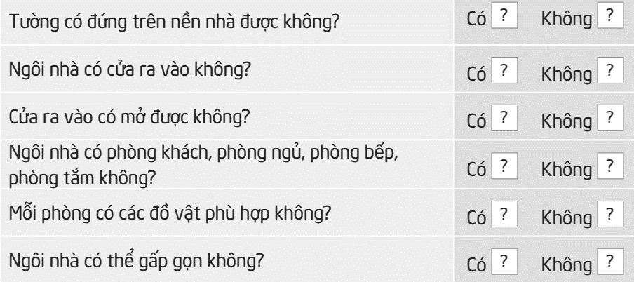
2. Phiếu đánh giá sự hợp tác
Em muốn cảm ơn các bạn cùng em làm ngôi nhà mơ ước.
Em tô màu | Tặng cho bạn


Nội dung phần xã hội về nhà ở này được tích hợp thêm vào hoạt động trải nghiệm STEM và để tạo ngữ cảnh, nên không thể là môn chủ đạo được.

